**ИССЛЕДОВАНИЕ ПОЗНАВАТЕЛЬНОЙ СФЕРЫ УЧЕНИКА/СТУДЕНТА**

**1. Исследование внимания**

***Исследование концентрации внимания***

*Цель исследования:* определить уровень концентрации внимания.

*Материал и оборудование:* бланк теста Пьерона-Рузера, карандаш и секундомер.

***Процедура исследования***

Исследование можно проводить с одним испытуемым или с группой из 5-9 человек. Главные условия при работе с группой – удобно разместить испытуемых, обеспечить каждого бланками тестов, карандашами и следить за соблюдением тишины в процессе тестирования.

*Инструкция испытуемому:* "Вам предложен тест с изображенными на нем квадратом, треугольником, кругом и ромбом. По сигналу "Начали" расставьте как можно быстрее и без ошибок следующие знаки в эти геометрические фигуры: в квадрат – плюс, в треугольник – минус, в кружок – ничего не ставьте и в ромб – точку. Знаки расставляйте подряд построчно. Время на работу отпущено 60 секунд. По моему сигналу "Стоп!" расставлять знаки прекратите".

Бланк с геометрическими фигурами теста Пьерона-Рузера имеет следующий вид:

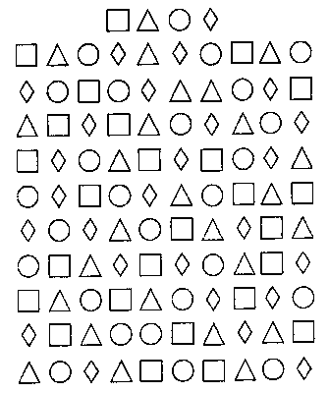

Экспериментатор в ходе исследования контролирует время с помощью секундомера и подает команды "Начали!" и "Стоп!"

Надежность результатов исследования достигается повторными тестированиями, которые лучше проводить через значительные интервалы времени.

**Результат:**

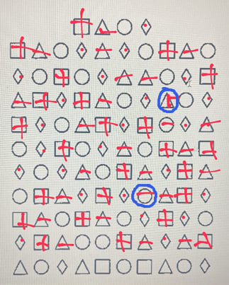

**Анализ результатов:**

Испытуемый обработал 93 фигуры, что указывает на наличие определенного уровня концентрации. Однако, учитывая наличие двух ошибок, это также свидетельствует о недостаточной внимательности. Две ошибки в тесте подчеркивают, что испытуемый, возможно, не смог полностью сосредоточиться на задачах, что могло быть вызвано различными факторами.

Важным аспектом является установка испытуемого на выполнение теста. Страх ошибиться — это распространенное явление, которое может существенно повлиять на качество выполнения задания. Испытуемый мог испытывать давление из-за ожиданий, которые он сам на себя возложил. Есть предположение, что испытуемый думал о том, что наблюдатели ждут от него высокого результата. Испытуемый также мог думать о том, как его результаты будут выглядеть в сравнении с другими. Это могло вызвать стресс и желание оправдать эти ожидания, что, в свою очередь, ухудшило его внимание. Боязнь ошибки могла заставить его слишком долго думать над каждым знаком, вместо того чтобы действовать быстро и интуитивно, это и привело к замедлению реакции и, как следствие, к ошибкам. В некоторых случаях страх ошибиться может вызывать так называемый "паралич анализа", когда человек не может принять решение или выполнить действие из-за чрезмерного размышления. Я предполагаю, что это могло произойти и с испытуемым, что привело к его ошибкам при расстановке знаков.

Физическое и умственное утомление могут значительно снизить уровень концентрации. Предполагаю, испытуемый испытывал усталость в момент тестирования, это могло негативно сказаться на его способности обрабатывать информацию быстро и точно. Усталость приводит к ощущению вялости и снижению мотивации к выполнению задачи. Уставший испытуемый может реагировать медленнее на задания, что приводит к ошибкам и затруднениям в обработке информации. В момент прохождения теста, испытуемый сталкивался с серьезной жизненной проблемой, связанной с семейными отношениями. Испытуемый живет с матерью, которая испытывает трудности на работе и часто выражает своё недовольство. Постоянное эмоциональное напряжение из-за конфликтов и обязанностей может приводить к умственному утомлению. Исходя из этого, предполагаю, что испытуемый может чувствовать себя истощенным, что затрудняет концентрацию во время тестирования.

**2. Исследование восприятия**

*Исследование наблюдательности*

*Цель исследования:* установить уровень развития наблюдательности.

*Материал и оборудование:* две несложные по сюжету и количеству деталей картинки, одинаковые почти во всем. кроме заранее предусмотренных малозаметных десяти различий. Эти различия заключаются в отсутствии или ином расположении какой-либо детали на одной из. картинок по сравнению с другой; кроме картинок нужна бумага для записи, ручка и секундомер.

***Процедура исследования***

В исследовании наблюдательности может принимать участие один испытуемый или группа при условии, что картинки достаточных для зрительного восприятия размеров и их можно вывесить на доске или стене.

Обе картинки предъявляются испытуемым одновременно в течение 60 с, то есть 1 мин.

*Инструкция испытуемому.* "Вам будут предъявлены две картинки. Внимательно посмотрите на них и найдите, в чем их отличие. Время для восприятия картинок ограничено одной минутой. После сигнала "Стоп!" картинки будут убраны, а Вы запишите на бумаге те отличия, которые в картинках заметили. Если все понятно, тогда начнем!"

После экспонирования картинок и записи найденных отличий испытуемого просят дать отчет. Из самоотчета нужно узнать, хорошо ли было видно детали картинок, удовлетворен ли испытуемый результатами своей наблюдательности.

***Пример картинки для исследования***

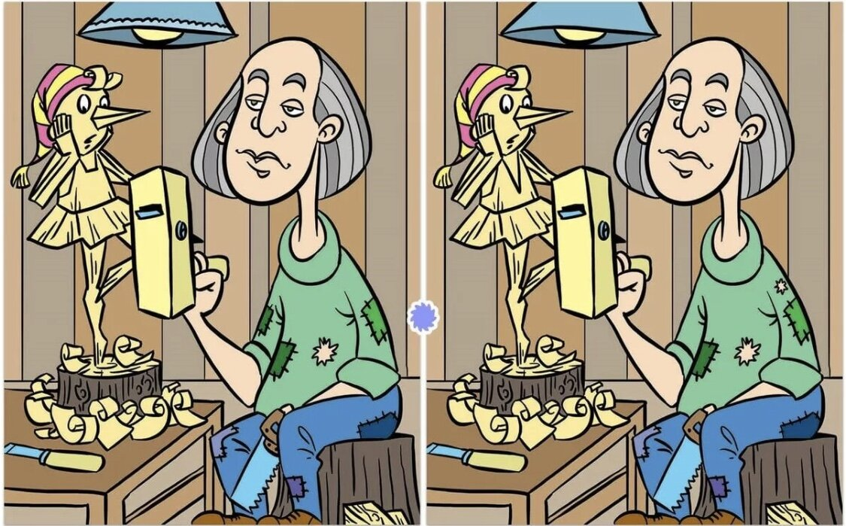

**Результат:**

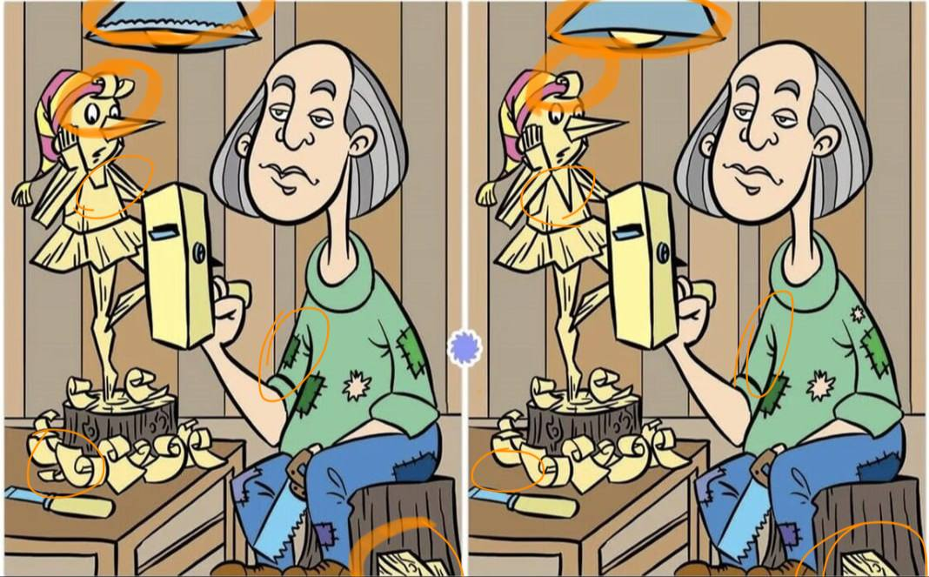

**Анализ результата:**

Испытуемый правильно отметил 6 различий. Полученный коэффициент наблюдательности 0.6 указывает на то, что уровень наблюдательности испытуемого находится на среднем уровне. Это свидетельствует о том, что испытуемый способен выявлять некоторые отличия, но его наблюдательность можно считать недостаточной для более сложных задач.

Внимание человека имеет свои пределы, и оно может быть направлено только на несколько аспектов одновременно. Испытуемый мог выбрать конкретные элементы изображений, такие как цвет или форма, в ущерб другим деталям, таким как текстуры или расположение объектов. Люди часто выбирают, на что обратить внимание исходя из своих предыдущих опытов и предпочтений. Вероятно, испытуемый в прошлом сталкивался с задачами, где цвет или форма были ключевыми аспектами, он мог инстинктивно сосредоточиться именно на них, игнорируя другие важные элементы.

Я предполагаю, что испытуемый не тренировался в нахождении отличий ранее, это могло существенно снизить его уверенность и способности. Испытуемый мог не знать о различных стратегиях, которые помогают находить отличия.

**3. Исследование памяти**

***Сравнительное исследование непосредственного и опосредованного запоминания отвлеченных понятий***

*Цель исследования:* установить роль системы вспомогательных пиктографических знаков в расширении объема памяти.

*Материал и оборудование:* наборы слов, тестовый бланк для пиктограмм размером в стандартный лист, разделенный на 20 клеточек, протокол исследования, бумага, карандаши или ручки для записи и рисования, секундомер.

*Процедура исследования: и*сследование состоит из двух опытов, которые проводятся с одним испытуемым. .

***Опыт №1***

*Задача первого опыта:* определить объем памяти испытуемого на отвлеченные понятия классическим методом удержания членов ряда.

Материалом для запоминания служат 20 отвлеченных понятий равного объема. Экспериментатор четко читает в ходе опыта слова-понятия, делая между каждым из них короткую паузу в 10-12 с. По прочтении всех 20 слов пауза длится 5 м., после которой испытуемому в письменном виде предлагается в протоколе записать запомнившиеся слова, по возможности сохраняя их порядок:

*Инструкция испытуемому.* "Я прочту вам 20 слов. Слушайте меня внимательно и запоминайте их. Когда я скажу "Пишите!", запишите в протоколе те слова, которые Вы запомнили, сохраняя по возможности порядок их предъявления. Если все понятно, приготовьтесь слушать и запоминать".

Слова для запоминания в первом опыте:

|  |  |  |
| --- | --- | --- |
| 1. Санкция | 8. Уверенность | 15. Законность |
| 2. Фантазия | 9. Терпение | 16. Одиночество |
| 3. Надстройка | 10. Понятие | 17. Узнавание |
| 4. Обобщение | 11. Отречение | 18. Способность |
| 5. Вероятность | 12. Мышление | 19. Индукция |
| б. Эстетика | 13. Пространство | 20. Сочинение |
| 7. Интуиция | 14. Созидание |  |

После опыта записывается в протокол словесный отчет испытуемого о способе, который он использовал для запоминания слов и наблюдения экспериментатора.

***Опыт №2***

*Задача второго опыта:* определить объем памяти испытуемого на отвлеченные понятия при удержании членов ряда методом пиктограмм.

Второй опыт проводится не раньше, чем через 30 мин после окончания первого. Экспериментальным материалом. так же как и в первом опыте, служат отвлеченные понятия, того же количества и объема.

В этом опыте испытуемому дают тестовый бланк для зарисовок в его клеточках предложенных на запоминание понятий. В этих же клеточках он может потом вспомнившиеся понятия воспроизвести. Читать понятия экспериментатор должен четко, делая паузу между каждым словом для зарисовки не более 10-12 с. По прочтении всех 20 понятий пауза длится 5 мин. Затем, по сигналу: "Пишите!" испытуемый воспроизводит запомнившиеся понятия, а затем дает отчет о том, как он их связывал с рисунками.

Бланк для зарисовок, представляющий собой стандартный лист бумаги, разделенный на 20 пронумерованных в левом верхнем углу клеточек, дают испытуемому перед инструкцией.

*Инструкция испытуемому:* "Я буду читать Вам 20 слов. Это – отвлеченные понятия. Слушайте их внимательно и, чтобы лучше запомнить, зарисуйте каждое в соответствующей клеточке предложенного Вам бланка. Качество рисунков значения не имеет, но писать слова, буквы и цифры в клеточках не разрешается. Когда будут прочитаны и зарисованы все 20 слов, переверните лист бланка, чтобы не видеть свои рисунки. После паузы, я скажу: "Пишите!". Тогда Вы переверните бланк на лицевую сторону и в каждой клеточке запишите те понятия, которые в соответствии с рисунком запомнили. Все ли Вам понятно? Если да, то приготовьтесь слушать, рисовать и запоминать!"

Слова для запоминания во втором опыте:

|  |  |  |
| --- | --- | --- |
| 1. Эрудиция | 8. Авантюризм | 15. Невежество |
| 2. Восприятие | 9. Равнодушие | 16. Отношение |
| 3. Базис | 10. Раздумие | 17. Ликование |
| 4. Абстракция | 11. Призвание | 18. Склонность |
| 5. Возможность | 12. Ощущение | 19. Аналогия |
| 6. Этика | 13. Отражение | 20. Суждение |
| 7. Констатация | 14. Разрушение |  |

***Обработка результатов***

Показателем объема памяти на отвлеченные понятия является количество правильно воспроизведенных в каждом опыте слов. Поскольку ошибочно воспроизведенные слова используются для анализа процесса опосредованного запоминания, то и правильно воспроизведенные слова и показатели ошибочно воспроизведенных заносятся в сводную таблицу:

|  |  |  |
| --- | --- | --- |
| Слова, воспроизведенные | Опыт 1 | Опыт 2 |
| правильно  неправильно | 18(13 и 14 слова перепутаны) | 19 |

**Результат опыта №1:**

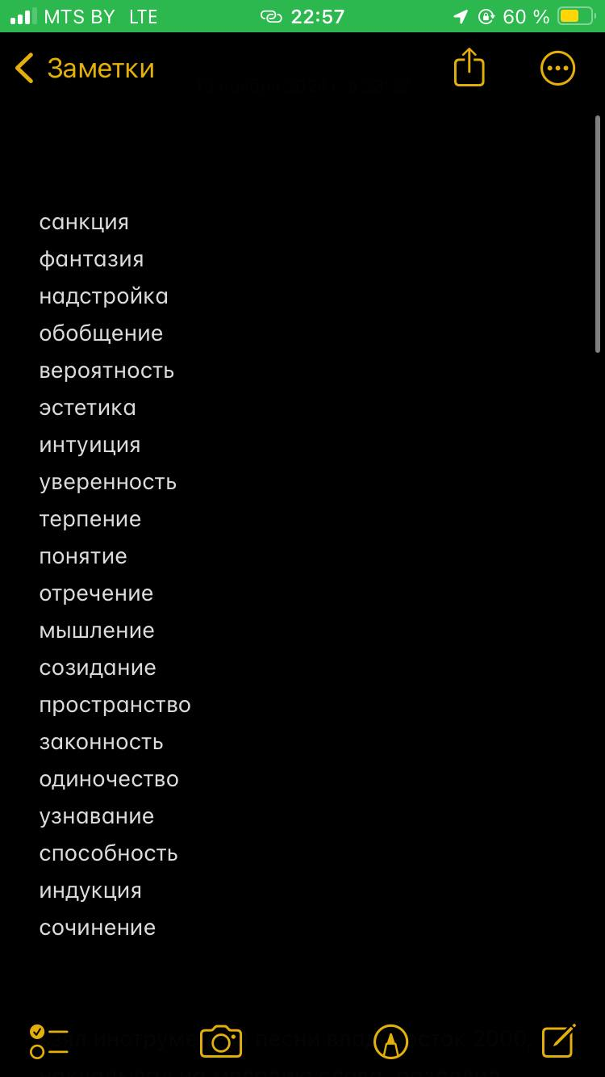

Испытуемый воспроизвел все слова, перепутав лишь два из них: «созидание» и «пространство». Это свидетельствует о высоком уровне его памяти и способности удерживать информацию.

**Анализ результатов опыта №1:**

Воспроизведение 18 из 20 слов (90%) говорит о том, что испытуемый успешно запомнил большую часть представленных понятий. Ошибка в расположении двух слов указывает на то, что испытуемый использовал метод ассоциаций, который, несмотря на свою эффективность, не всегда обеспечивает строгую последовательность. Испытуемый сообщил, что использовал метод наложения слов на инструментал песни «Владивосток 2000». Это говорит о следующих аспектах:

* Использование музыки как фона для запоминания может быть эффективным методом, так как музыка способствует созданию эмоциональной связи с информацией.
* Испытуемый разделил слова на два блока, что также является эффективной стратегией запоминания. Организация информации в блоки помогает снизить когнитивную нагрузку и облегчает процесс запоминания.
* Накладывание слов на мелодию предполагает использование механизма повторения, что способствует укреплению памяти. Это может быть связано с принципами мнемотехники, где информация связывается с уже известными образами или звуками.

Стратегия наложения слов на мелодию указывает на то, что испытуемый активно использует ассоциативное мышление. Разделение слов на блоки позволяет испытуемому эффективно организовать информацию, что снижает риск забывания.

**Результат опыта №2:**

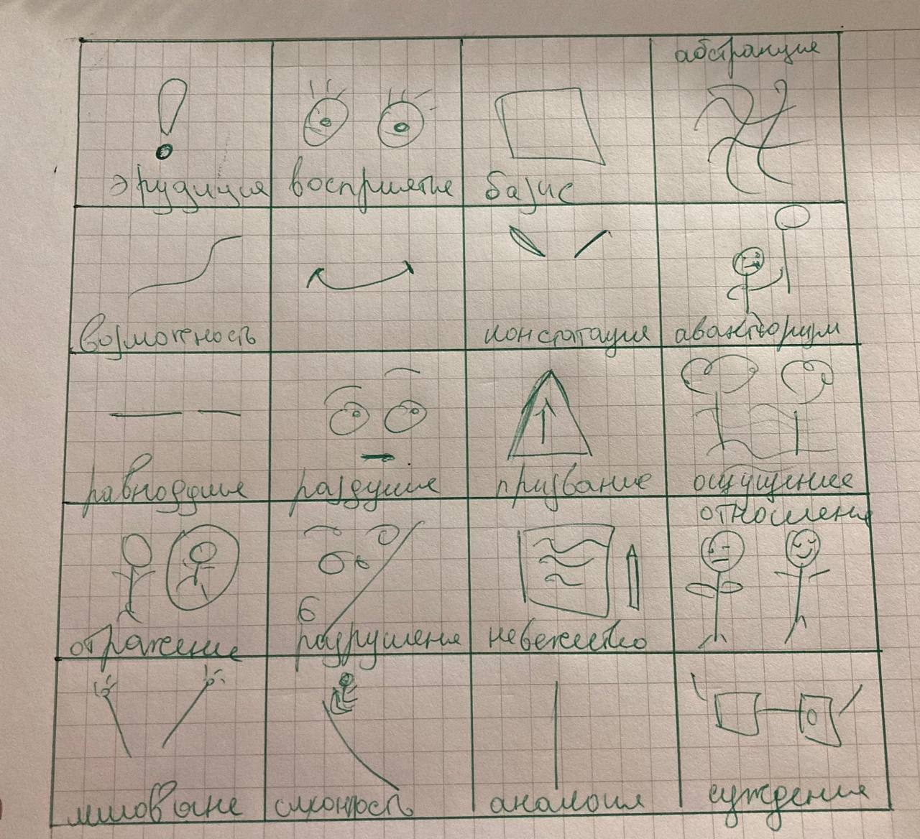

Испытуемый правильно воспроизвел 19 из 20 слов. Это высокий показатель, который свидетельствует о его способности эффективно запоминать и воспроизводить информацию.

**Анализ результата опыта №2:**

Испытуемый отметил, что его зрительная память хорошая и что он использовал "машинальный" подход, когда рисовал внизу "подписывал воздух" правильным словом. Высокая оценка своей зрительной памяти указывает на то, что испытуемый осознает свои сильные стороны. Использование визуальных образов и пиктограмм может быть особенно эффективным для него, так как это позволяет лучше запоминать абстрактные понятия. Фраза "машинальная" указывает на то, что процесс рисования и запоминания стал для него естественным и автоматическим, испытуемый уверен в своей методике, что, в свою очередь, повышает эффективность запоминания. Испытуемый выполнял задание не суетливо и спокойно, что также говорит о его уверенности в выбранной стратегии запоминания. Спокойствие может способствовать лучшему восприятию информации и снижению стресса, что положительно сказывается на результатах. Связывание слов с визуальными образами может значительно улучшить запоминание. Испытуемый, вероятно, использовал метод ассоциаций, что позволило ему легко извлекать информацию из памяти. Создание рисунков для абстрактных понятий позволяет улучшить их восприятие и запоминание, так как визуальные образы легче удерживаются в памяти. Уверенность испытуемого в своем методе может значительно повысить уровень его внимания и сосредоточенности. Спокойный подход к выполнению задания указывает на то, что испытуемый чувствовал себя комфортно, что также могло положительно сказаться на его способности к запоминанию.

**Вывод:**

Использование зарисовок, или пиктограмм, как средства для запоминания продемонстрировало свою эффективность, особенно в контексте абстрактного материала. Зарисовки позволили испытуемому устанавливать визуальные ассоциации с понятием, что значительно облегчает процесс запоминания и извлечения информации. Опыт также показал, что тип мышления испытуемого влияет на характер зарисовок. Люди с абстрактным мышлением склонны использовать символические изображения, такие как волнистые линии и математические знаки, в то время как те, у кого образное мышление преобладает, рисуют более конкретные образы — цветы, деревья и антропоморфные объекты. Это различие указывает на то, что подходы к запоминанию должны быть адаптированы в зависимости от индивидуальных особенностей мышления.

**4. Исследование мышления**

***Исследование аналитичности мышления***

*Цель исследования:* определить уровень развития аналитичности индуктивного мышления в условиях ограниченнoro времени.

*Материал и оборудование:* бланк с 15 рядами чисел, оставленными по определенной закономерности (вариант VI субтеста шкалы Р. Амтхауэра), ручка и секундомер.

***Процедура исследования***

Это исследование экспериментатор может проводить как с одним испытуемым, так и с небольшой группой, при условии, что каждый из них получит индивидуальный бланк с напечатанной таблицей числовых рядов и будет обеспечена полная самостоятельность решения.

До начала исследования бланки должны быть положены перед участниками тестирования на хорошо освещенный стол лицевой стороной вниз, чтобы до подачи инструкции они их не разглядывали и не изучали.

Бланк с напечатанной на нем таблицей рядов чисел выглядит следующим образом.

|  |  |
| --- | --- |
| №/п | Числовые ряды |
| 1. | 2  4  6  8  10  12  14 ... ... |
| 2. | 6  9  12  15  18  21  24 ... ... |
| 3. | 3  6  12  24  48  96  192 ... ... |
| 4. | 4  5  8  9  12  13  16 ... ... |
| 5. | 22  19  17  14  12  9  7 ... ... |
| 6. | 39  38  36  33  29  24  18 ... ... |
| 7. | 16  8  4  2  1  1/2  1/4 ... ... |
| 8. | 1  4  9  16  25  36  49 ... ... |
| 9. | 21  18  16  15  12  10  9 ... ... |
| 10. | 3  6  8  16  18  36  38 ... ... |
| 11. | 12  7  10  5  8  3  6 ... ... |
| 12. | 2  8  9  27  30  90  93 ... ... |
| 13. | 8  16  9  18  11  22  15 ... ... |
| 14. | 7  21  18  6  18  15  5 ... ... |
| 15. | 10  6  9  18  14  17  34 ... ... |

*Инструкция испытуемому:* "На бланках, что находятся перед Вами, напечатаны ряды чисел. Попытайтесь определить, по какой закономерности составлен каждый из 15 предлагаемых рядов чисел. В соответствии с этой закономерностью продолжите каждый ряд, дописав в нем еще два числа. На работу отводится 7 минут. Не задерживайтесь долго на одном ряду, если не можете правильно определить закономерность, переходите к следующему ряду, а останется время – вновь вернетесь к трудному для Вас ряду чисел. Продолжать ряд нужно по отношению к последнему числу, имеющемуся в данном ряду. Все ли Вам понятно? Если нет вопросов, переверните листки. Начали!"

По истечении 7 минут дается команда: "Стоп! Решение прекратить!"

***Обработка результатов***

Ключ для обработки результатов задания "Числовые ряды"

|  |  |  |  |  |  |
| --- | --- | --- | --- | --- | --- |
| Номер  ряда | Продолжение  ряда | Номер  ряда | Продолжение  ряда | Номер  ряда | Продолжеие  ряда |
| 1.  2.  3.  4.  5. | 16; 18  27; 30  384; 768  17; 20  4; 2 | 6. 7. 8. 9. 10. | 11; 3  1/8; 1/16  64; 81  6; 4  76; 78 | 11. 12.  13.  14.  15. | 1; 4  279; 282  30; 23  15; 12  30; 33 |

**Результат:**

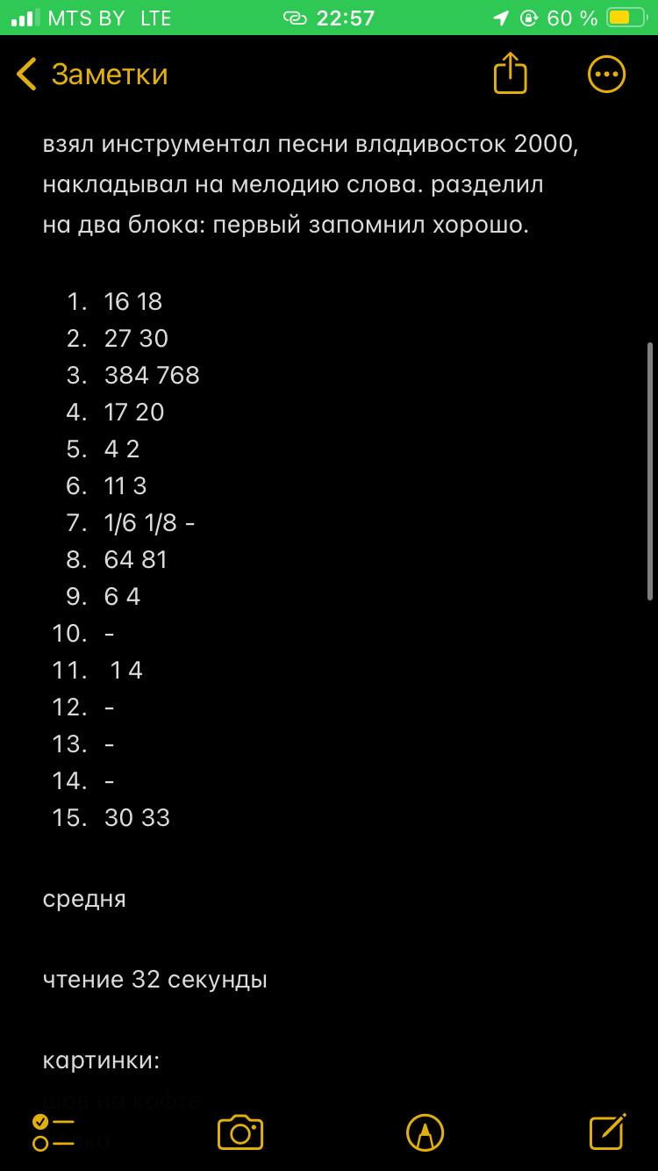

В ходе исследования испытуемый успешно решил 10 из 15 рядов чисел. Этот результат указывает на средний уровень развития аналитичности индуктивного мышления, который определяется по количеству правильно решенных рядов. Согласно установленным критериям, результат в 10 рядов соответствует категории "средняя или удовлетворительная аналитичность".

**Анализ результата:**

Результат в 10 решенных рядов показывает, что испытуемый способен выявлять закономерности и продолжать числовые ряды, однако не достиг высокого уровня аналитичности. Испытуемый работал в условиях ограниченного времени (7 минут), что могло повлиять на его способность сосредоточиться и глубоко анализировать каждый ряд. Предполагаю, что подобные временные рамки могут повысить уровень стресса и снизить общую продуктивность. Каждый ряд чисел имел свою уникальную закономерность, и некоторые из них могли быть сложнее для интерпретации. Например, некоторые ряды требовали более абстрактного мышления или математических знаний, что может затруднить их решение для определенного человека. Испытуемый показывает хорошие результаты в математике и логике, это подтверждает наличие у него аналитических навыков, но также указывает на то, что он не смог эффективно применить их в условиях теста. Флегматики часто подходят к решению задач методично и вдумчиво. Это может быть плюсом в решении более сложных рядов, но минусом в условиях ограниченного времени, когда требуется быстрая оценка и переход к следующему ряду.

**5. Исследование речи**

***Исследование темпа устной речевой деятельности***

*Цель исследования:* определить темп устной речи по тесту для чтения.

*Оборудование:* тест для чтения, состоящий из букв и цифр, секундомер.

***Процедура исследования***

Это исследование экспериментатор проводит с одним испытуемым, которого следует удобно усадить за хорошо освещенный стол.

Испытуемому предлагается стандартный тест для чтения, напечатанный на небольшом бланке. Тест выглядит следующим образом.

|  |
| --- |
| А и 28 Я 478 ТСМ 214 Ь! ию? = 734819 носон ромор воров иушчцфх 000756 котон рортрр 11+3=12 15:5 = 24 : 7 = 23 М + А = ма ма = ма ! мама = папа каша + ша = ка |

*Инструкция испытуемому:* "По моему сигналу "Начали!" как можно быстрее прочитайте вслух все построчно написанное на данном бланке. Старайтесь читать без ошибок. Все ли Вам понятно? Если да, то я засекаю время. Начали!"

Экспериментатор должен фиксировать с помощью секундомера время, затраченное испытуемым на чтение всего теста, и возможные ошибки.

***Обработка результатов***

Результатами этого тестирования являются время чтения всего набора букв, цифр, знаков и количество допущенных испытуемым ошибок.

|  |  |  |
| --- | --- | --- |
| Время чтения | Темп чтения | Примечание |
| 40 с и меньше | высокий | За допущенные при чтении ошибки ранг темпа чтения уменьшается путем снижения на одну строку вниз |
| от 41 до 45 с | хороший |
| от 46 до 55 с | средний |
| от 56 до 60 с | низкий |

**Результат:**

Согласно установленной шкале темпа устной речевой деятельности, результаты испытуемого можно оценить следующим образом:

Время чтения: 32 секунды

Темп чтения: высокий (40 секунд и меньше)

Результат в 32 секунды указывает на то, что испытуемый сумел завершить чтение значительно быстрее, чем среднее время, необходимое для выполнения теста.

**Анализ результата:**

Испытуемый имеет флегматический темперамент, который, как правило, ассоциируется с более медленным темпом речевой деятельности. Флегматики известны своей способностью сохранять спокойствие и концентрацию, что могло способствовать сосредоточенному и методичному чтению. Это может объяснить, почему испытуемый смог сохранить высокий темп, несмотря на свой темперамент, который обычно связан с более низкими показателями. Возможно, испытуемый адаптировал свой подход к задаче в зависимости от её специфики. Темп устной речи может быть высоким, если испытуемый чувствует себя уверенно и комфортно в ситуации, где необходимо быстро реагировать. Испытуемый занимается музыкой, что также может оказывать влияние на его темп чтения. Люди, занимающиеся музыкой, часто развивают навыки быстрого восприятия и обработки информации. Музыкальная деятельность может развивать чувство ритма и координации, что, в свою очередь, может позитивно сказаться на способности к быстрой и четкой артикуляции. Успех в данном тесте может быть частично обусловлен внутренней мотивацией или интересом к заданию. Испытуемый был настроен позитивно, это могло способствовать его высокой производительности.

**Заключение по личности испытуемого**

Личность испытуемого характеризуется высокой креативностью, что проявляется в его способности использовать ассоциативное мышление и нестандартные подходы к решению задач. Его хорошие ассоциативные способности позволяют эффективно запоминать информацию и адаптироваться к различным ситуациям, что говорит о наличии гибкости мышления. Внутренняя уверенность, несмотря на наличие ошибок в тестах, указывает на его потенциал и готовность преодолевать трудности.

Тем не менее, испытуемый сталкивается с эмоциональными трудностями и страхами, которые негативно влияют на его внимательность и концентрацию. Эмоциональное напряжение, вызванное семейными проблемами и конфликтами, может быть основным фактором, мешающим ему достигать оптимальных результатов. Стремление к высоким достижениям в сочетании с боязнью ошибок создает дополнительный стресс, что может приводить к "параличу анализа" — состоянию, когда избыточное размышление затрудняет принятие решений и ведет к замедлению реакции.

Учитывая все эти аспекты, можно сделать вывод, что испытуемый — это человек с высоким потенциалом и креативными способностями, однако его развитие ограничено внешними факторами, такими как стресс и эмоциональное напряжение. Его способность адаптироваться к сложным ситуациям и сохранять уверенность в себе свидетельствует о внутреннем ресурсе, который можно развивать.

Для улучшения результатов и раскрытия полного потенциала испытуемого важно, чтобы он нашел эффективные способы управления своим эмоциональным состоянием и стрессом. Это может включать в себя методы релаксации, техники управления вниманием и развитие навыков саморегуляции. Поддержка в виде стратегий по улучшению внимания и снижению тревожности поможет ему справляться с внутренними страхами и повысить эффективность в выполнении задач.

Таким образом, испытуемый представляет собой личность, обладающую значительными ресурсами и возможностями для роста, но нуждающуюся в помощи для преодоления эмоциональных барьеров и улучшения своих результатов. С правильной поддержкой и стратегиями он способен не только улучшить свои показатели, но и достичь более высоких результатов в различных областях своей жизни.